**La production de croûte océanique**

***Thème : Dynamique interne de la Terre***

***Chapitre : Structure du globe terrestre***

**TP n°5**

**Objectif :** Comprendre les conditions permettant la production d’une jeune lithosphère océanique au niveau d’une dorsale.

**Partie 1 : Les conditions de genèse du magma.**

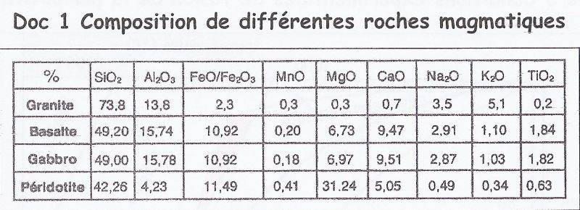

**En utilisant le document 1, montrer** que la péridotite du manteau peut être à l’origine des roches de la croûte océanique.

*On estime que les dorsales océaniques produisent environ 20 Km 2 de magma par an. Le magma est stocké dans la chambre magmatique et il forme des roches magmatiques par solidification. Ces roches sont le basalte et le gabbro.*

On rappelle que la température caractérisant la base de la lithosphère est de 1300 °C.

Document a : Géotherme sous une dorsale et Document b : Conditions de fusion

sous une plaine abyssale. expérimentale de la Péridotite.

1. Avec l’aide des documents :

* **Définir** le géotherme
* **Définir** le terme de solidus

2. **Décalquer** les 2 géothermes du document a et les placer sur le document b.

* **Expliquer** l’origine de la formation du magma au niveau d’une dorsale.

3. **Expliquer** la notion de fusion partielle.

**Déterminer** le taux de fusion partielle en vous aidant du document ci‐dessous.

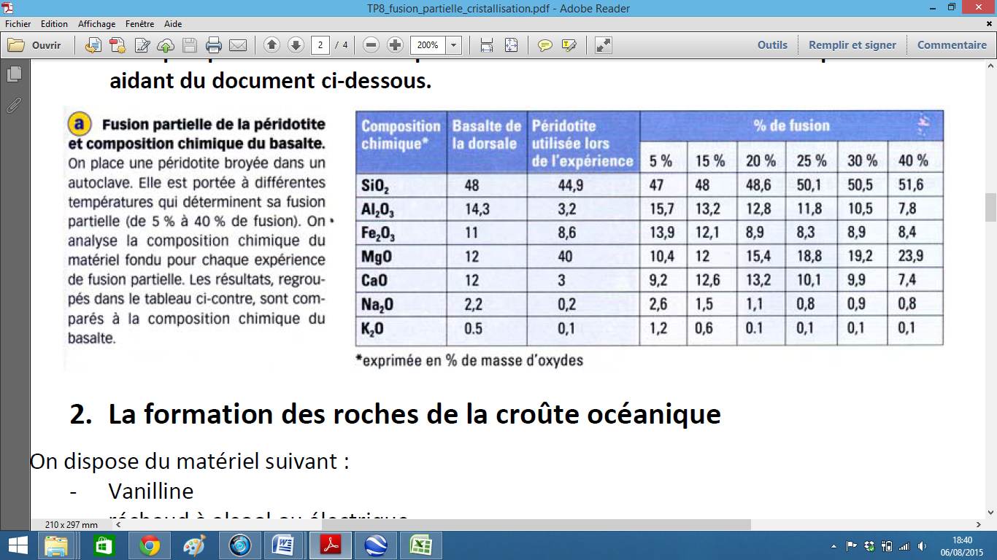

**Partie 2 : La formation des roches de la croûte océanique**

On dispose du matériel suivant :

‐ Vanilline

‐ Réchaud électrique

‐ lames, lamelles

‐ pince en bois

‐ glaçons

‐ Microscope polarisant

**La vanilline est un produit qui a la particularité de fondre facilement et de former en se refroidissant des cristaux visibles au microscope.**

**1.Proposer une hypothèse répondant au problème suivant : Comment obtient-on 2 roches (basalte et gabbro) de structures différentes alors qu’elles proviennent d’un même magma ?**

**2. À l’aide du matériel proposé, concevoir un protocole expérimental permettant de vérifier votre hypothèse.**

**Présenter votre démarche en précisant la ou les manipulation(s) effectuée(s), les résultats attendus, et les résultats obtenus.**

**La présence de schémas qui représentent vos résultats est indispensable.**

**Partie 3 : Dorsale lente et dorsale rapide**

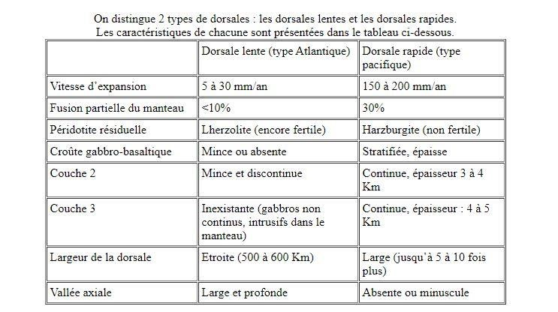

**Doc 2 : Schémas des différentes dorsales et comparaisons bathymétriques**

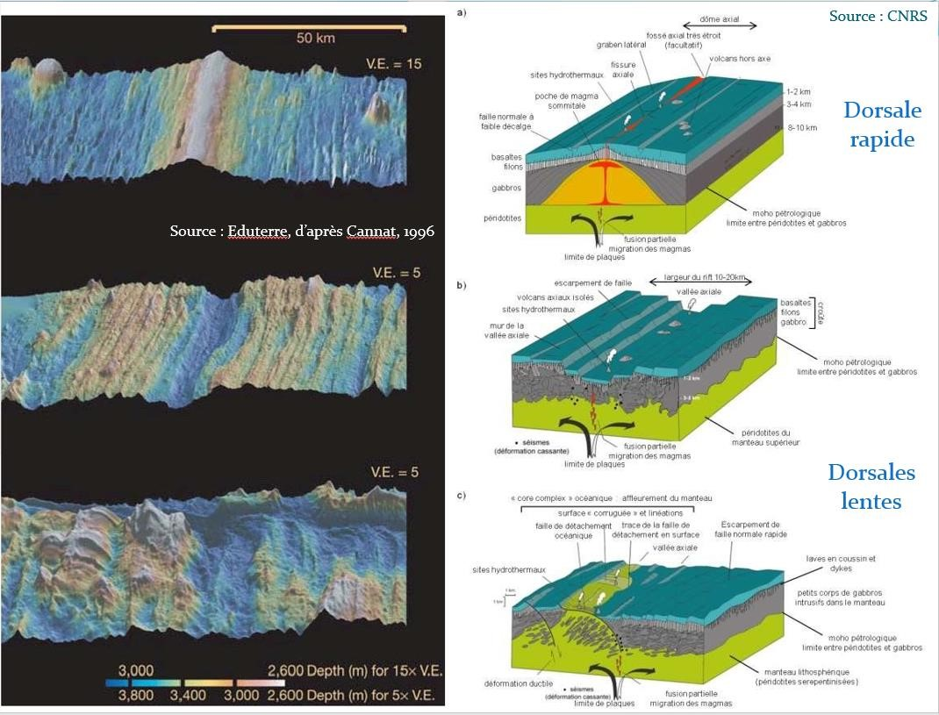

**Comparer les 2 types de dorsales**

**3. En fonction des résultats répondre au problème posé au début de l’activité.**

**Complétez le schéma ci‐dessous en indiquant toutes les étapes conduisant à la fabrication de lithosphère océanique au niveau de la dorsale. Indiquer les différentes couches de roche en vous aidant du document a p210**

